管理体系审核记录表
过程与活动、  抽样计划 | 涉及条款 | 受审核部门：研发部 主管领导：杨谷林 陪同人员：刘定生 | 判定
 |  | 审核员：强兴 审核时间：2021.7.8
 |  | 审核条款：QMS:5.3组织的岗位、职责和权限、6.2质量目标、8.1运行策划和控制、8.3产品和服务的设计和开发、8.5.1生产和服务提供的控制
职责权限 | Q5.3 | 询问研发部负责人洪国志，能明确本部门的职责：负责运行策划和控制、产品设计开发过程的控制。  研发部上述作用和职责、权限基本得到有效沟通和实施。
目标 | Q6.2 | 部门目标：  每年研发量≥1个  考核情况，经查2020.1.10已完成。
产品和服务的设计和开发 | Q8.3.1总则  Q8.3.2设计和开发策划 | 公司目前主要从事陶瓷模组的研发。  查编制有《研发控制程序文件》，包括《设计开发控制程序》、《技术状态管理程序》、《变更控制程序》、《新产品试制过程控制程序》、《产品设计规则》、《法律法规标准要求清单》、《技术状态管理计划》、《来料检验标准》等文件对设计开发的全过程进行了规范化管理，以确保所设计开发的产品能满足顾客需求或期望和有关法律法规要求。  基本符合设计开发过程策划的控制要求。
 | Q8.3.3设计和开发输入 | 组织提供了陶瓷模组等产品的设计开发资料。  抽查滤波器产品的《立项方案文件》，包括了滤波器YC-WI-RD-023《项目任务书》、YC-WI-RD-037《新产品立项评审报告》、YC-WI-RD-031《研制计划书》等，文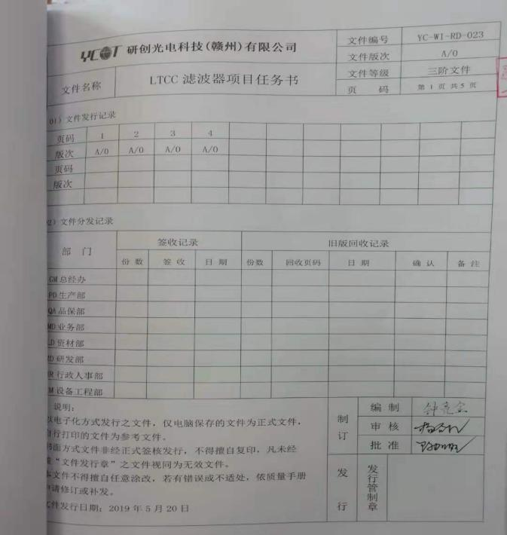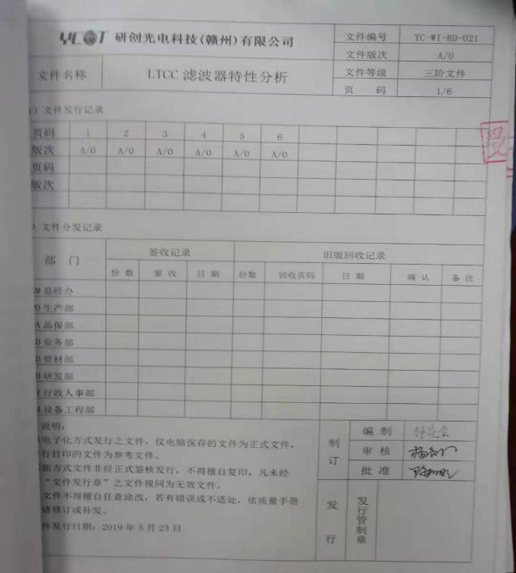  查设计和开发的输入：提供了《项目计划书》、《设计开发任务书》《设计开发输入清单》。  查项目名称：滤波器  设计内容： 方案设计、设计评审、工艺评审、试验打样、产品定型  主要功能：波器是一种选频装置，可以使信号中特定的频率成分通过，而极大的衰减其他频率成分。  产品设计开发依据：客户技术协议要求、包括国家现行规范、标准、行等要求；LTCC滤波器产品标准、GJB-9152-2017《低温共烧陶瓷器件通用规范》、GJB546B-2011《电子元器件质量保证大纲》、GJB360B-2009《电子及电气原件试验方法》、GB/T191《包装储运图示标志》。  查到对滤波器产品设计开发输入进行了评审，经评审设计输入评审通过。  评审人员：杨谷林、刘定生、陈加旺等，批准人陈家旺2020.6.19日。
 | Q8.3.4设计和开发控制 | 查编号：YC-WI-RD-O22《产品设计开发设计方案》、《LTCC设计规则》等  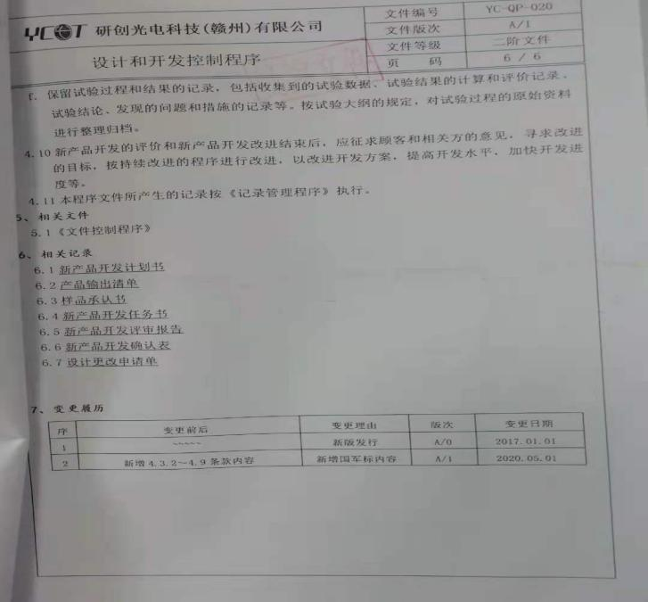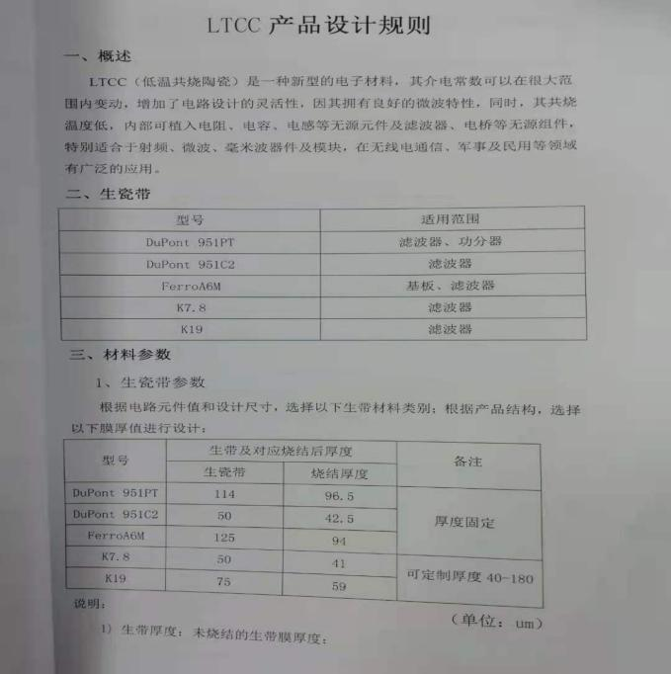  - 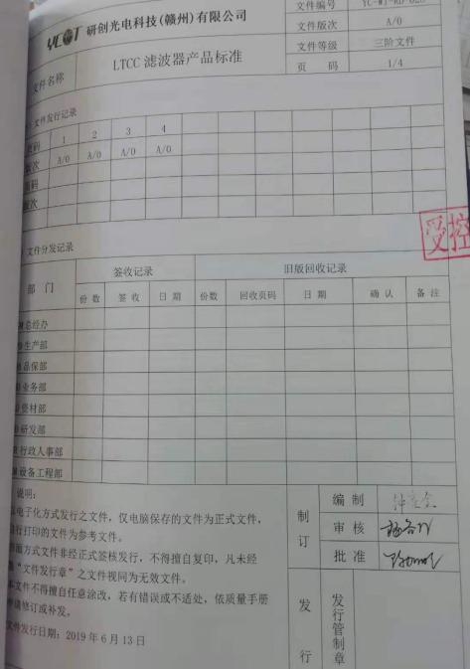  查设计开发输入阶段进行了评审，见附件：  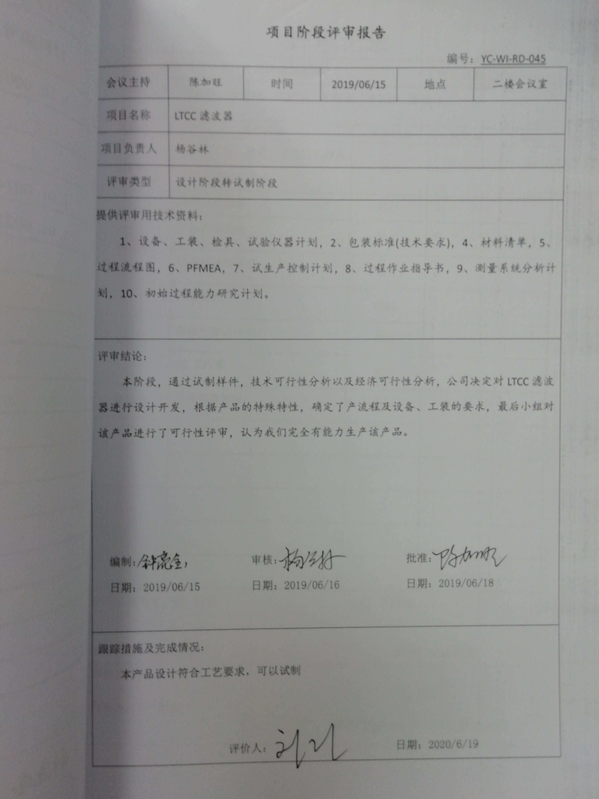  查设计开发输出阶段进行了评审，见附件：  查到滤波器，在产品试制阶段程进行了设计评审，  评审结论：本次开发的新产品系统编程在性能和技术等方面基本上达到了顾客的要求，各项技术指标均达到要求。  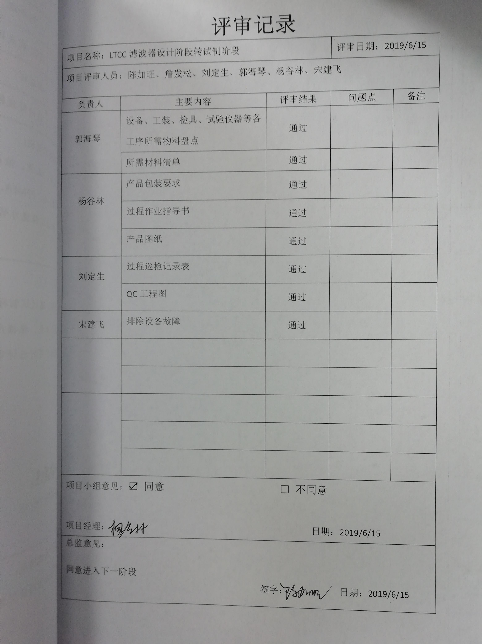  评审人员：杨谷林、刘定生、刘作森、陈加旺等，批准人陈家旺。2019.5.23  二、设计开发验证：  提供了陶瓷组件的《实验测试数据》，2020.3.25日测试小组人员邹高明、单子良、邹高妹，利用LCR、阻抗分析仪、电子秒表、粘度杯、电阻计、拉力测试器、电子台秤、张力计、卡尺等测量设备，按产品检验标准对各项目进行测试，结果如下：  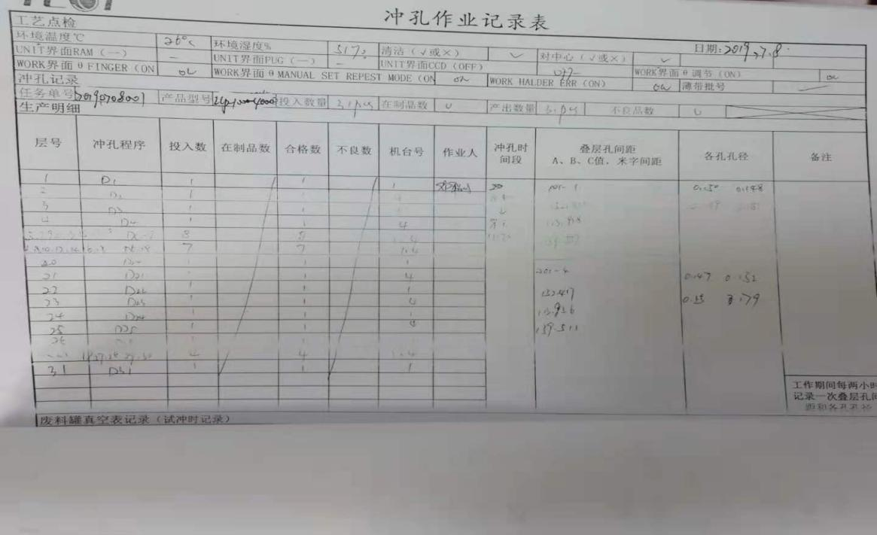  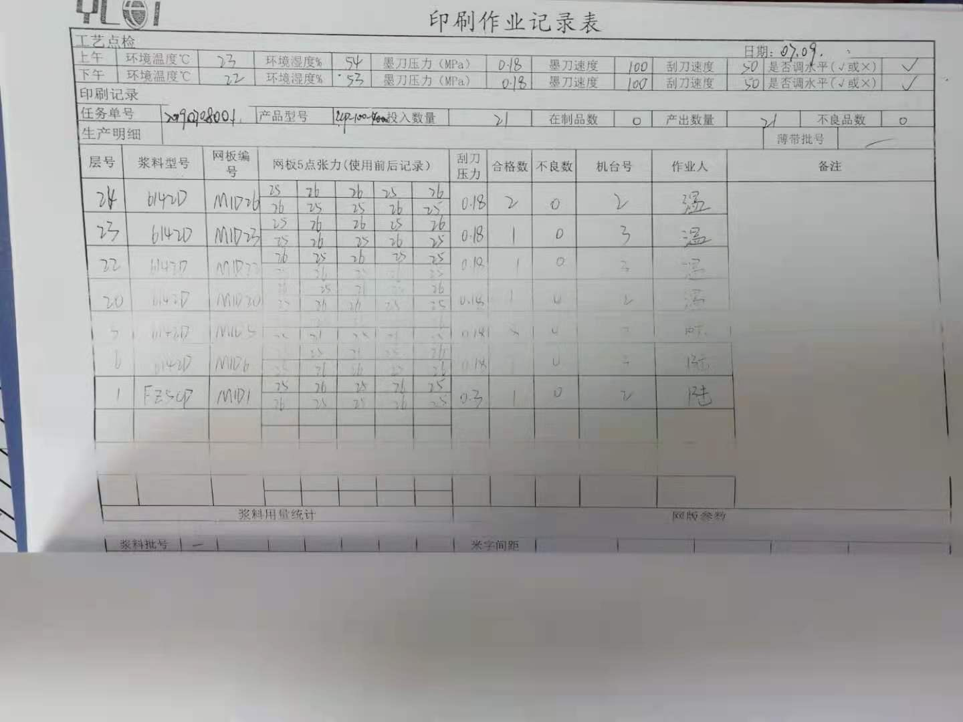  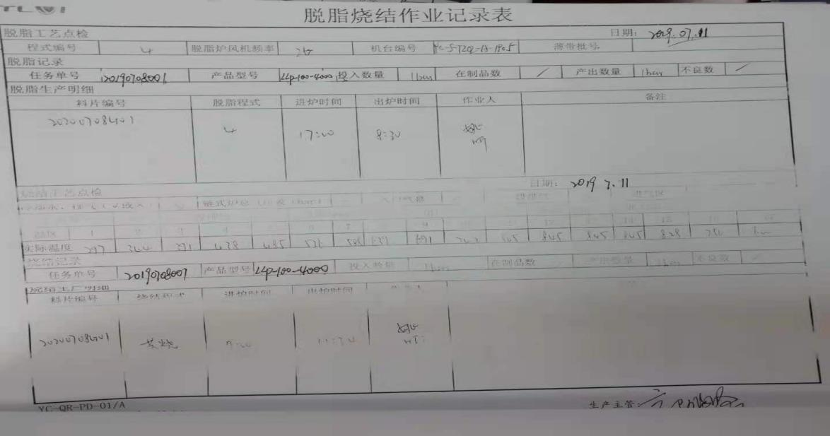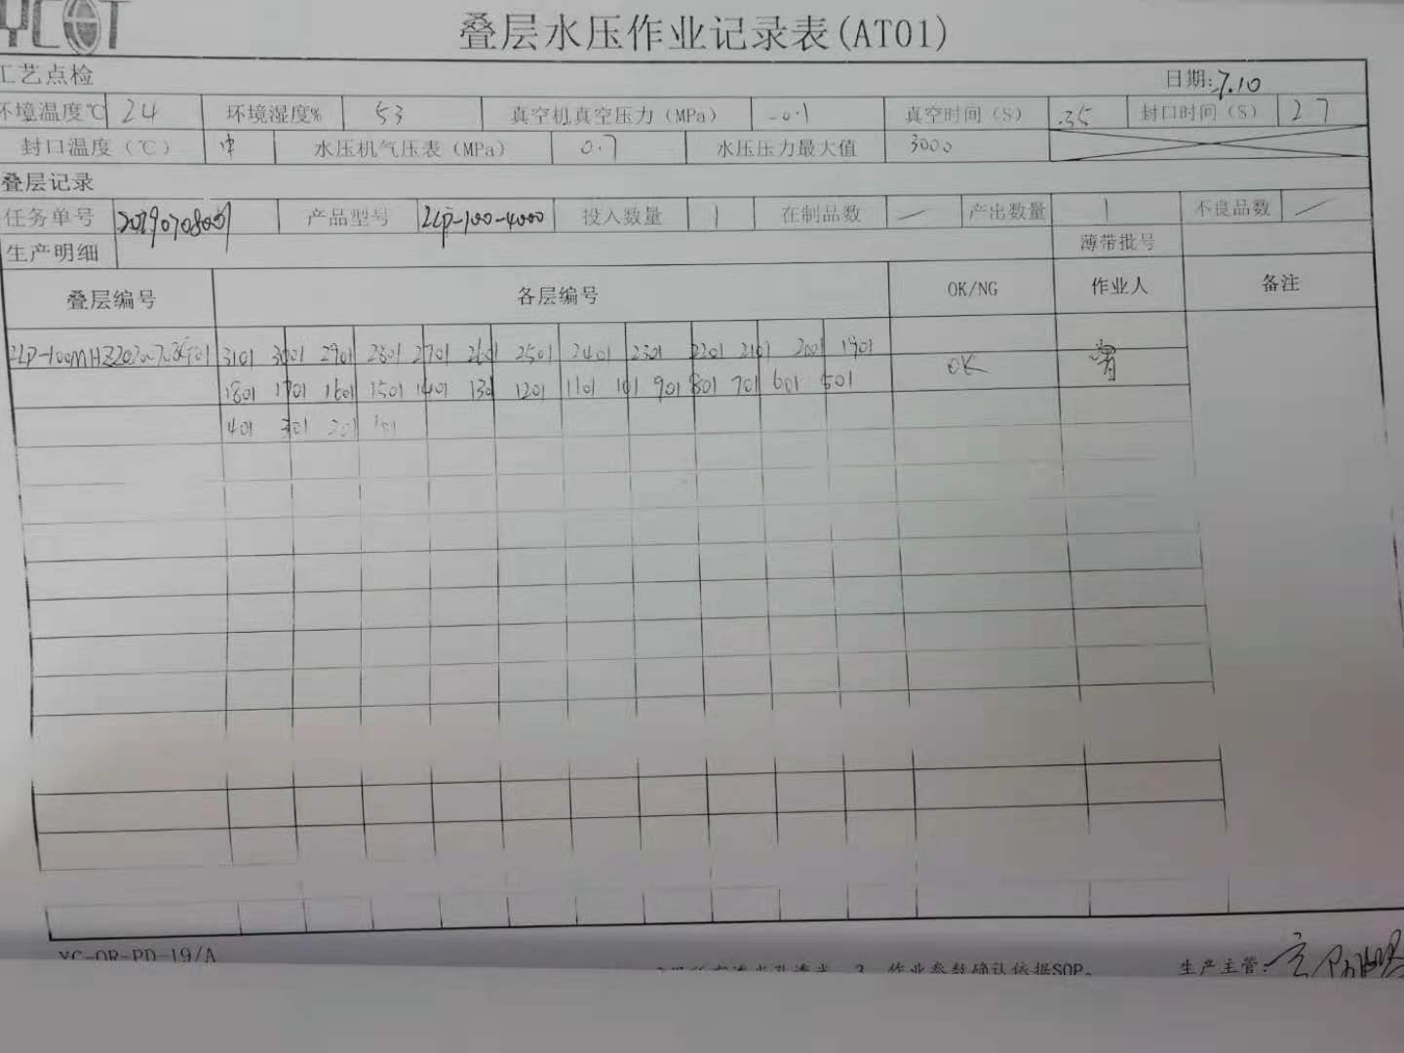  另查看了其他测试项目（如：折弯强度、温度循环、防潮性能、耐高温、耐低温环境适应性等），测试结果合格。  测试结果/设计开发验证结论：依据所列各项法律、法规及标准和客户技术要求上所标明的对于产品的各项要求，对新产品各项技术性能和功能进行验证，实验测试过程中性能、尺寸、外观满足要求、结果都已达到了设计输入要求，同时生产的可操作性做好，产品的合格率较高96%。  三、设计开发确认，  查产品设计和开发确认，提供了首件报告和样品报告，可以满足规定的使用要求和预期用途。  确认人：杨谷领、赵春荣、刘定生等，批准人陈家旺 确认日期2020.4.25日。  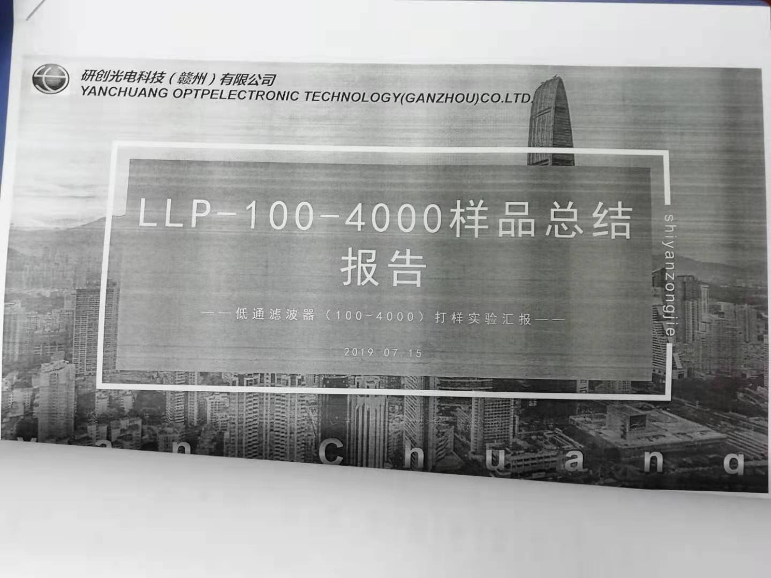  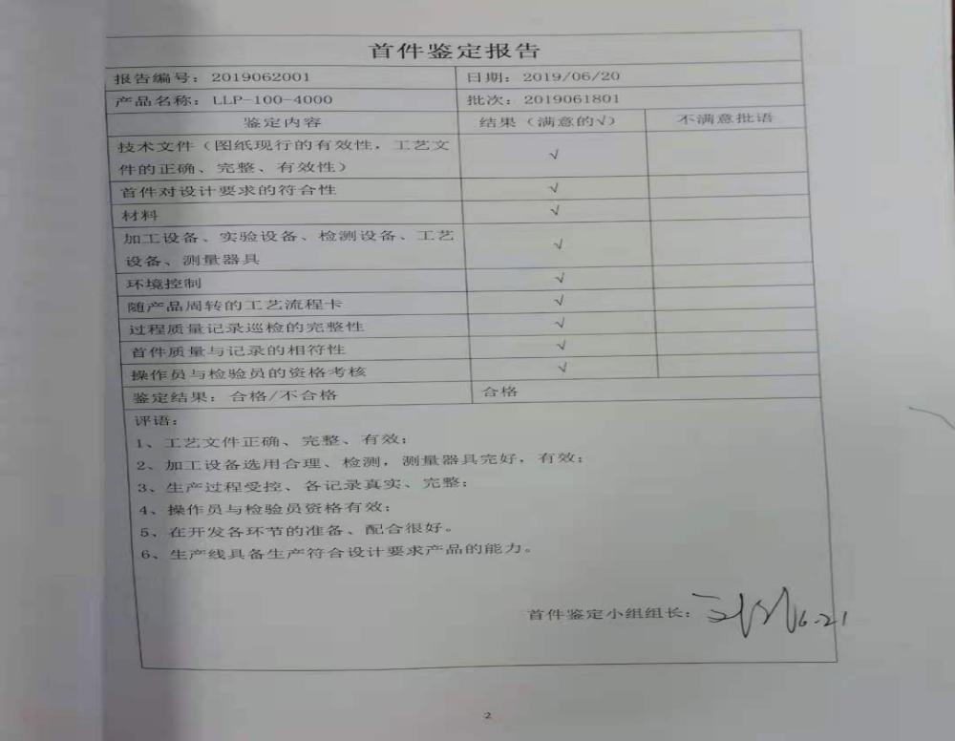
 | Q8.3.5设计和开发输出 | 查设计和开发的输出：包括了设计图纸、风险评估报告、材料清单、产品规格书、作业指导书、生产工艺等。  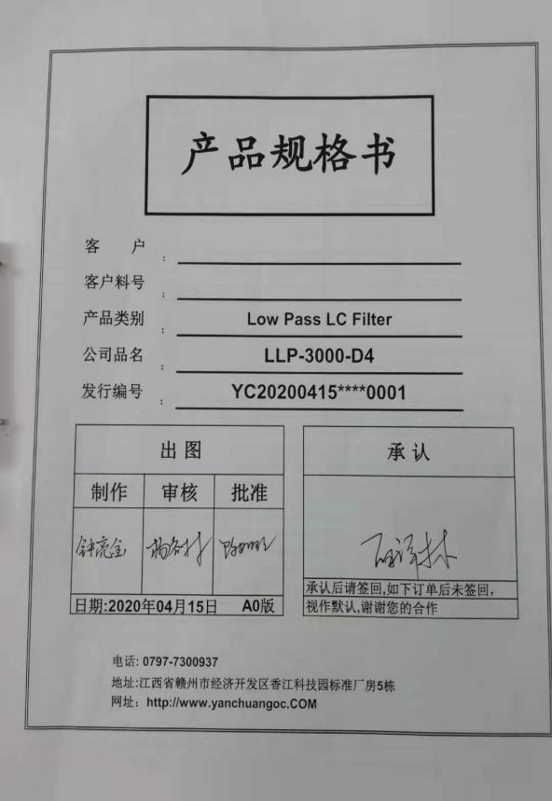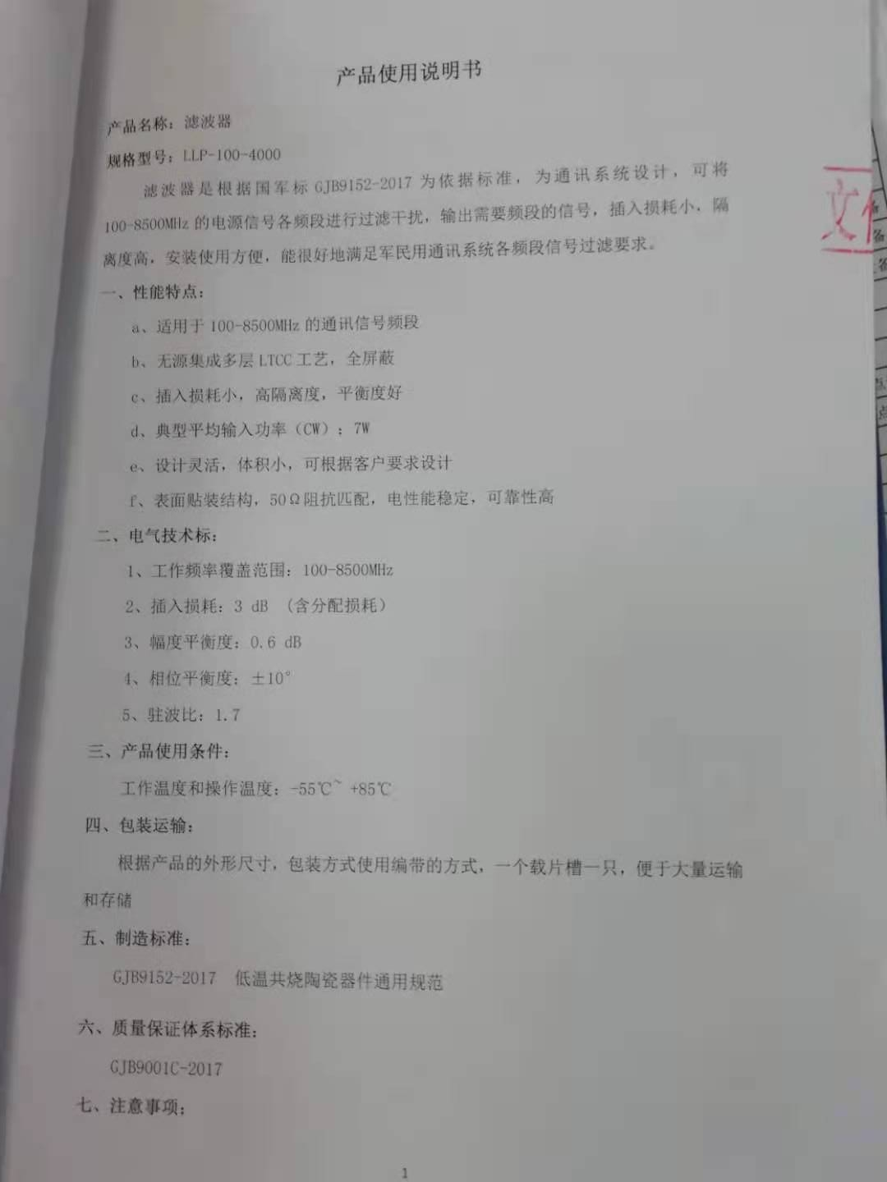  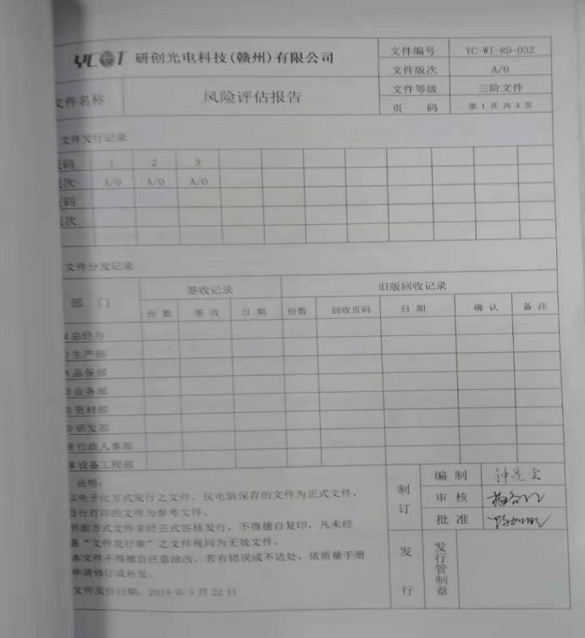  抽查滤波器产品的《设计开发输出清单》，本次设计开发输出主要有规格说明书、工艺文件、采购材料清单、工艺规程（设备操作指导书）、来料检验规范、过程产品检验规范、成品检验规范等。2020.4.15日对设计开发输出进行了评审，评审结论：设计输出能满足设计输入的要求并能有效指导施工安装。评审人员：洪国志、赵春荣、马梅华、刘定生、关永锋、陈家旺等。  设计和开发的输出管理符合规定的要求。
 | Q8.3.6设计和开发更改 | 设计开发更改应进行评审、验证、确认、批准，经查组织按顾客技术要求研发，暂未发生设计更改情况。研发过程发现的不良产品已及时进行了修正，修正后结果能满足技术要求。  组织的设计开发控制基本符合规定的要求。
电子元器件开发过程的控制 | Q8.5.1  现场观察 | 公司目前主要从事陶瓷模组的设计开发。  通常依据客户技术要求和相关国家标准技术规范进行电子元器件的设计开发，  陶瓷模组的开发基本流程是：客户需求调查分析→设计任务书→设计阶段→试制打样测试阶段→样品测试确认→量产阶段。  公司编制有《新产品的设计和开发》、《电脑管理制度》、《档案管理制度》，可以指导并规范员工的实际操作。  产品设计开发过程中使用的电脑及系统软件设计工具、影像测量仪、拉力测试机、矢量网络分析仪、万用表、电磁震动台、数显测厚规、卡尺、激光粒度分析仪等设备能满足要求。公司目前现有一支专业的产品设计开发人员，全部是本科及研究生以上学历，可满足设计开发服务要求。  特殊过程是设计开发过程，提供特殊过程的《特殊过程确认单》，对设计开发过程进行了过程确认。参与确认的人员：杨谷林、陈加旺、刘定生等，确认日期：2021.1.3日。  抽查到滤波器产品的设计开发资料。公司按照程序要求安排了适当的设计开发策划、评审、验证、确认活动，产品技术要求（正常工作条件、外观、尺寸、电性能、引出端强度、振动、可焊、耐焊、折弯强度、温度循环、防潮性能、耐高温、耐低温环境适应性、包装运输和储存）经过客户使用后，确认符合要求。具体见8.3条款审核记录。  产品设计开发过程中及时进行了数据和图纸备份，验收合格后由公司研发部存档。  陶瓷组件设计开发过程通过专人负责、产品专用标识和密码防护等措施起到了防错作用。  产品经过测试和确认合格后方可放行交付，发现问题时执行售后服务相关规定，目前没有发生。  2019.4.21日取得了滤波器产品的实用新型专利证书  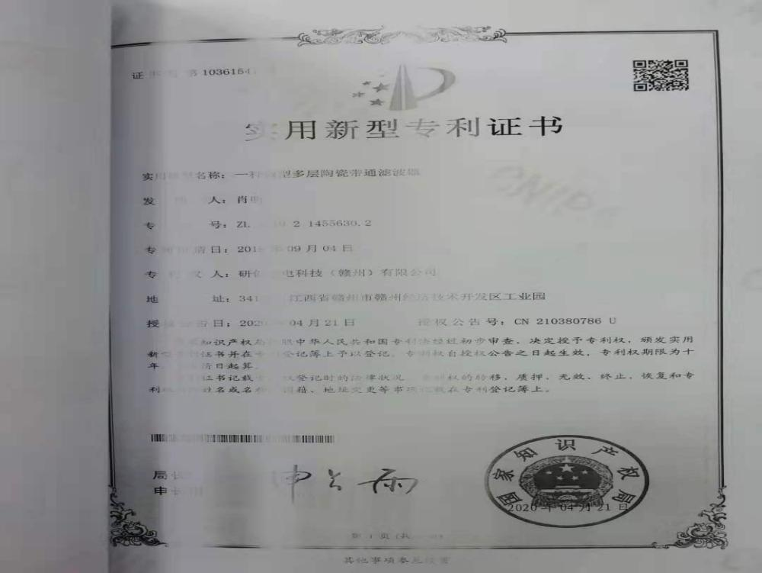  公司陶瓷模组产品开发过程控制基本符合要求。

说明：不符合标注N

